**ŠIAULIŲ VALSTYBINĖS KOLEGIJOS**

**VERSLO IR TECHNOLOGIJŲ FAKULTETO**

**INFORMATIKOS MOKSLŲ KATEDRA**

**SISTEMŲ PROJEKTAVIMO FRAMEWORK APLINKOSE DARBAI**

**UŽDUOTIS: VIEW IR ROUTE**

Atliko IST20 student. R. Plačinskaitė

Tikrino dr. D. Dervinis

**Šiauliai, 2022**

Darbe buvo pakeisti route nustatymai į kitą puslapį tam, kad startuojant puslapį būtų atveriamas naujas projekto darbas. Kartu yra paduodama esama data:

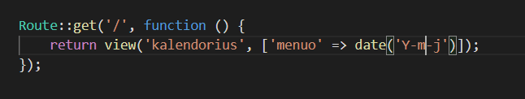

Darbo tikslas: pateikti kalendorių ir savaitgalio dienas nuspalvinti kita spalva.

Žemiau pateiktame kode yra aprašomas savaitės dienų pavadinimų pateikimo kodas. Naudojamas for ciklas, kad būtų nuspalvinamos ir savaičių pavadinimų raidės tam atitinkama spalva:

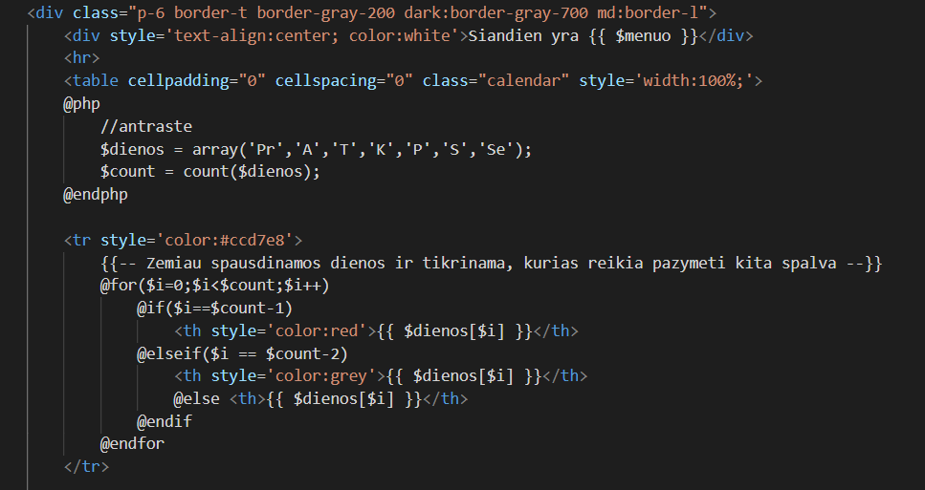

Vėliau yra aprašomi kintamieji reikalingi kalendoriui pateikti

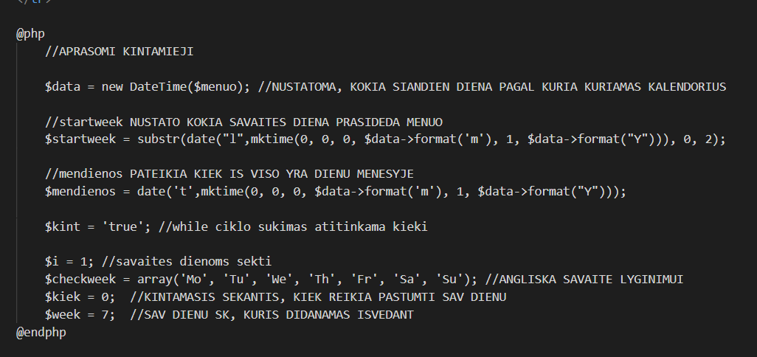

Tuomet yra analizuojama, kokią savaitės dieną prasideda mėnesio pirma diena ir ciklų dėka kalendorius yra pastumiamas ir priekyje paliekamas atitinkamas kiekis tuščių langelių:

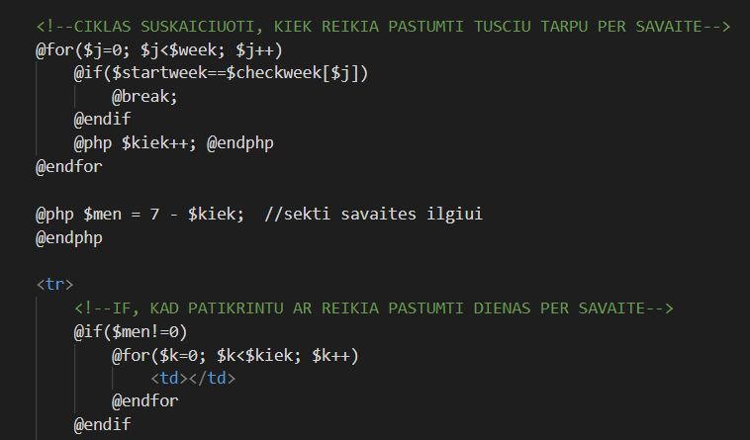

Spausdinamos mėnesio dienos atitinkama tvarka. Savaitgalių dienos yra nuspalvinamos: sekmadieniai raudonai, o šeštadieniai pilkai. Taip pat yra tikrinama, kada savaitės dienas reikia nukelti į kitą eilutę.

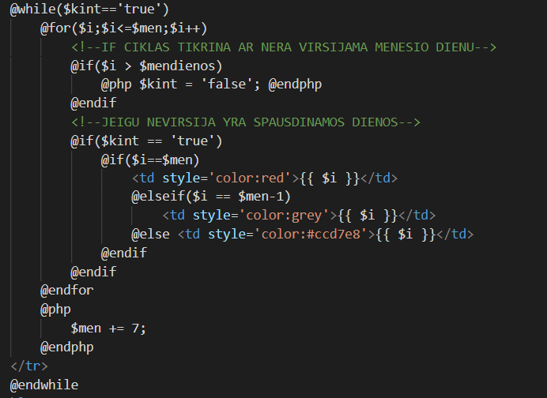

Galutinis rezultatas:

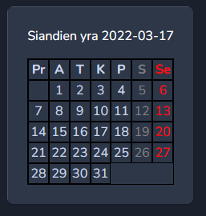

Kad būtų matoma, jog kalendorius prisitaiko prie kitų mėnesio dienų yra pabandoma patestuoti su kitais mėnesiais (sausis, vasaris ir balandis):

